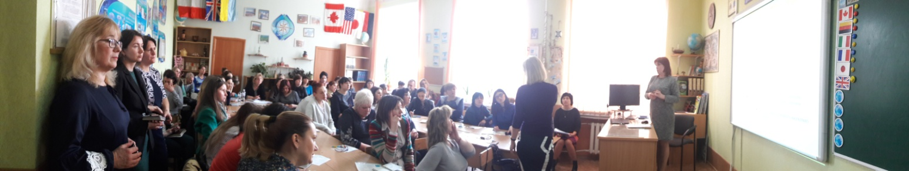
12.04.2018 року на базі КЗО "Середня загальноосвітня школа № 10 ім. І.І.Манжури" Дніпровської міської ради за ініціативи методичного центру управління освіти департаменту гуманітарної політики відбулось засідання інтервізійної групи практичних психологів закладів освіти з інклюзивною формою навчання «Толерантність починається зі школи. Психологічний супровід інклюзивного навчання в закладах освіти».

Учасники інтервізійної групи мали можливість познайомитися з методами і техніками роботи, поглядами і підходами колег щодо психологічного супроводу інклюзивного навчання; отримати колегіальну підтримку, відкрити новий погляд на роботу з дітьми з особливими освітніми потребами, батьками, педагогічними працівниками, збагатитися досвідом колег, розширити свої професійні можливості, опрацювати негативні почуття, які неодмінно виникають в процесі роботи; налагодити співпрацю з фахівцями, які працюють в галузі корекційної педагогіки.
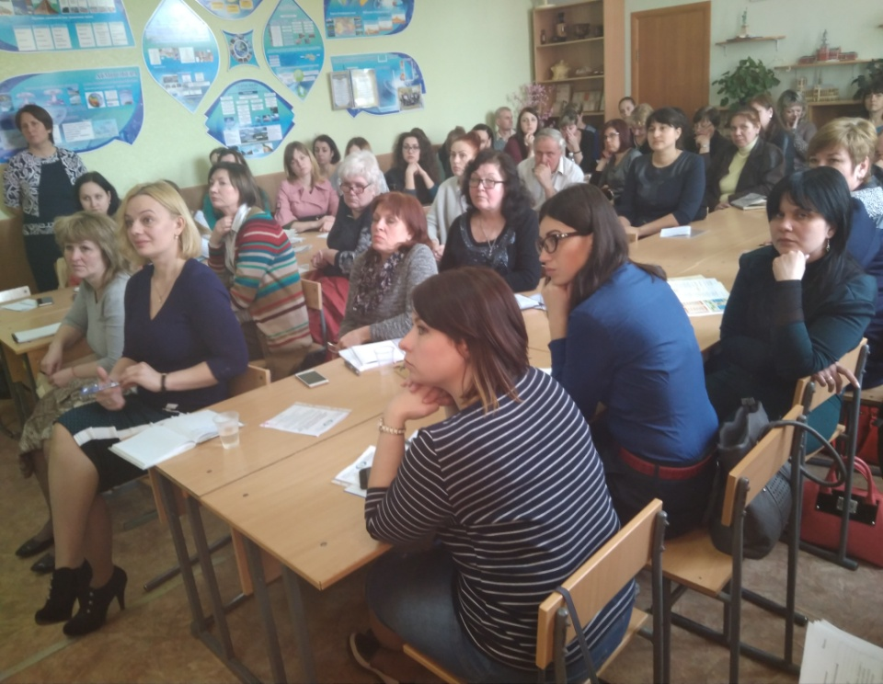
Проблема навчання дітей з особливими потребами набуває широкої актуальності сьогодні. Освітній інклюзивний простір стає доступним для таких дітей, адже право на рівний доступ до якісної освіти та навчання за місцем проживання в умовах загальноосвітнього закладу – це право всіх дітей.
Концепція інклюзивної освіти відображає одну з головних демократичних ідей – усі діти є цінними й активними членами суспільства „освіта для всіх, школа для всіх”.
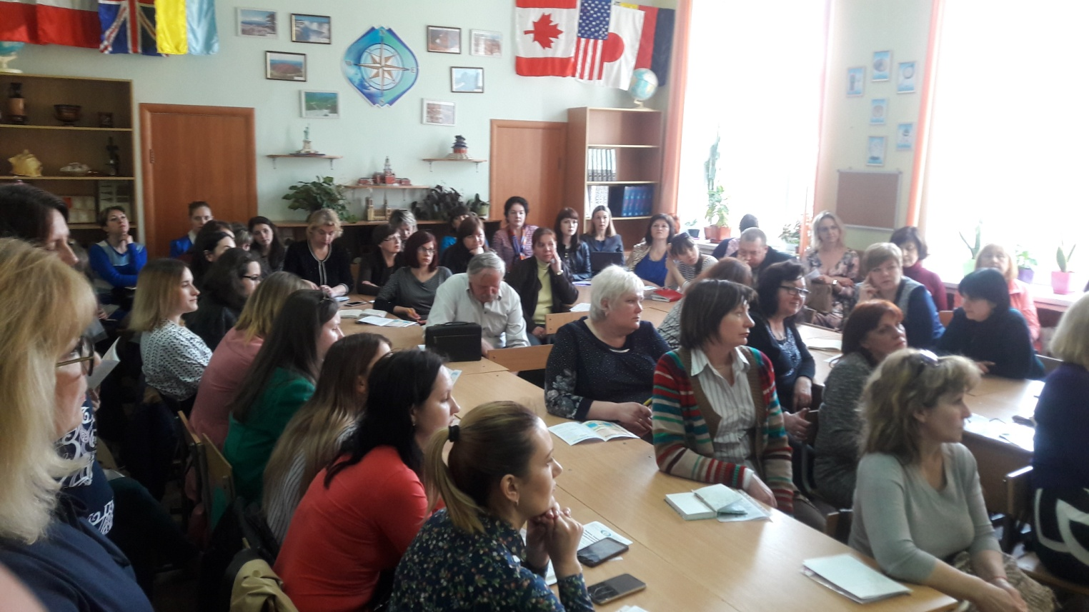
Саме цей принцип є основним в організації психологічного супроводу дітей з особливими освітніми потребами. Психологічна служба в закладах освіти має сприяти інтеграції дітей з порушеннями психофізичного розвитку в соціум, формувати психологічну готовність учасників навчально-виховного процесу (здобувачів освіти, батьків, вчителів,) до взаємодії з дитиною з особливими освітніми потребами.

Данілова Галина Миколаївна, методист з питань психології і соціальної роботи методичного центру управління освіти департаменту гуманітарної політики Дніпровської міської ради окреслила зміст та основні завдання участі психологічної служби системи освіти з питань впровадження інклюзивного навчання, зробила посилання на нормативно-правові документи, які регламентують діяльність психологічної служби в умовах інклюзивного навчання. Наголосила, що питання психологічного, педагогічного і соціального супроводу дітей не можуть належати до сфери професійної діяльності лише одного психолога. Інклюзивне освітнє середовище формується цілою командою педагогів і фахівців (учителі - предметники, логопеди, педагоги-дефектологи, інструктори-ЛФК, педагоги додаткового навчання й асистенти учителів) – колективом, який працює в міждисциплінарній співпраці.

Івлєва Валентина Володимирівна, директор комунального закладу освіти "Середня загальноосвітня школа № 10 ім. І.І.Манжури"Дніпровської міської ради
познайомила присутніх з інноваційною діяльністю закладу освіти, досвідом організації інклюзивного навчання.
Дорошенко Любов Володимирівна, практичний психолог, вчитель-дефектолог Дніпропетровського обласного методичного психолого-медико-педагогічного центру познайомила присутніх з категоріями дітей з особливими освітніми потребами, дала поради практичним психологам щодо організації роботи з дітьми, які мають особливі освітні потреби,зупинилась на формах роботи та функціях психолого-медико-педагогічної консультації.
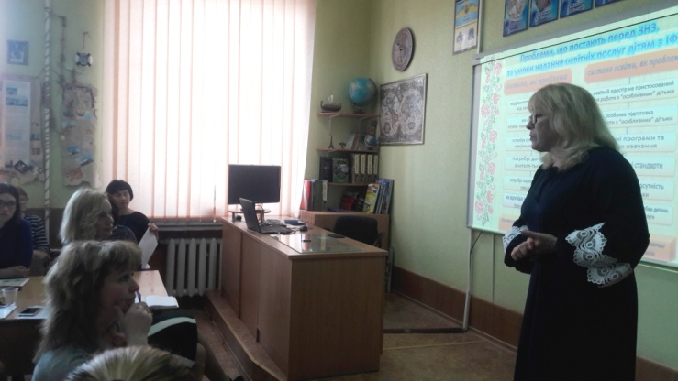
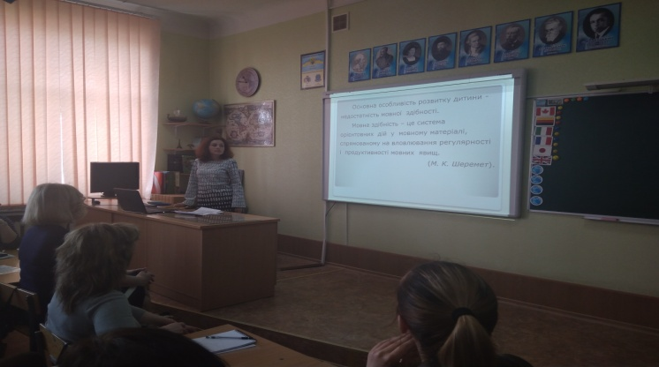
Практичний психолог Лихошерстна Вікторія Миколаївна представила досвід роботи і теоретичні засади з даної теми, ознайомила учасників інтервізійної групи з організацією корекційно-розвивальних занять з дітьми з особливими освітніми потребами.
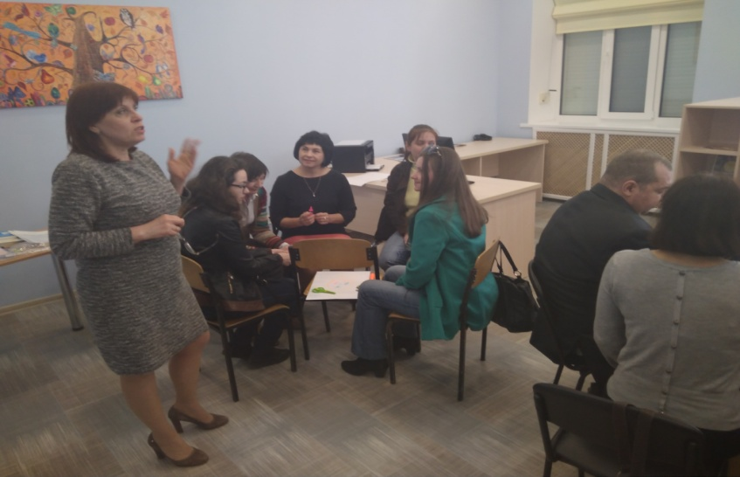
У практичній частині засідання інтервізійної групи практичні психологи мали можливість познайомитись із досвідом впровадження інклюзивної освіти в практику роботи закладу освіти. Були представлені фрагменти із досвіду роботи Лихошерстної Вікторії Миколаївни, практичного психолога СЗШ №143, Тогобецької Оксани Володимирівни, практичного психолога ДНЗ №340,Андрєєвої Анни Василівни, дефектолога СЗШ №10, Масловської Ірини Олександрівни, практичного психолога СЗШ №6.
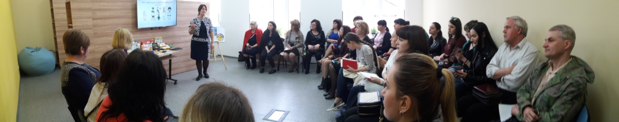
Проведення такого методичного заходу – це ще один крок до створення сучасного освітньо - реабілітаційного середовища для задоволення освітніх потреб учнів з особливими освітніми потребами. Розуміння інклюзії як цінності демократичного суспільства, розвитку толерантного ставлення до дітей з особливими освітніми потребами з боку однолітків, педагогів, батьків, громадськості, попередження конфліктів, забезпечення повноцінної соціально-психологічної адаптації та самоактуалізації дітей.

Методист, Данілова Г.М.

